Ampliar Datastore
Lo primero será ampliar el volumen en el que reside el datastore.
Hacer un snapshot del volumen antes del cambio. En las cabinas Equallogic al ampliar el volumen el propio asistente te preguntará si quieres hacer un snapshot
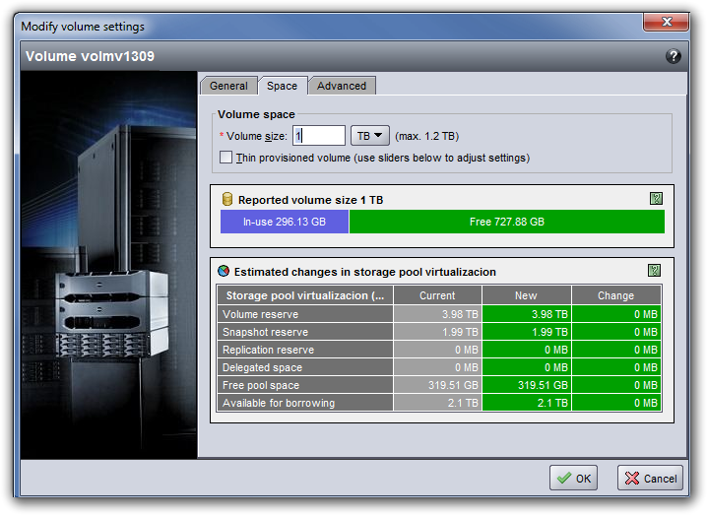
Una vez que hemos aumentado el tamaño del volumen vamos al vcenter y pulsamos sobre el servidor que tenga más máquinas en dicho datastore y ejecutamos las siguientes acciones:
- Configuration → Storage Adapters → Rescan All
- Configuration → Storage → Properties del datastorage que queremos ampliar
Verificamos que en el listado de Extend Device nos aparece el nuevo tamaño
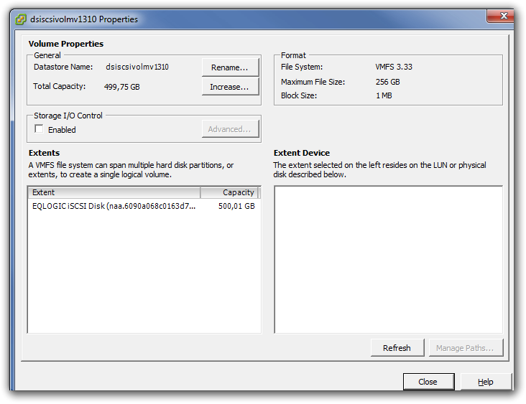
- Pulsamos el botón de Increase
- Seleccionamos el identificador que hemos ampliado y pulsamos sobre next

Referencias
- http://kb.vmware.com/selfservice/microsites/search.do?language=en_US&cmd=displayKC&externalId=1017662

